**Dokumentasi Chat Service dengan Multithreaded server**



Disusun oleh :

**Muhammad Naufal Refadi 05111740000097**

**Institut Teknologi Sepuluh Nopember**

**Fakultas Teknologi Informasi dan Teknologi - Jurusan Informatika**

**2019/2020**

1. **Service**

Chat Service dengan Multithreaded server

1. **Deskripsi**

Service ini merupakan service yang berfungsi untuk membantu user dalam mengirimkan pesan ke user yang lainnya. Pada hal ini server bertindak sebagai tempat prosesnya data dan penyimpanan data. Sedangkan client adalah program yang dijalankan untuk user agar mereka dapat mengakses fitur seperti login,mengirim pesan,mendapatkan pesan, melihat user lainnya dan logout. Pada saat Client melakukan request dan mengirimkan ke server, server akan memberikan respon.

1. **Format Data**

Untuk komunikasi antara server dan client yang akan dikirimkan ke socket, menggunakan teks alfanumerik dengan format:

COMMAND (spasi) PARAMETER1 (spasi) PARAMETER2

1. **Fitur**
2. **Login**
3. **Deskripsi dan Tujuan**

Pada fitur ini, user akan melakukan input username dan password untuk mengakses fitur lainnya. Tujuannya agar untuk mengamankan data user tersebut sehingga apabila username dan password salaha atau tidak terdaftar maka user tersebut tidak dapat mengakses fitur lainnya.

1. **Parameter Input**

Parameter input pada fungsi ini adalah:

**auth (spasi) username (spasi) password**

contoh: auth messi surabaya

1. **Hasil keluaran**

* Apabila authentikasi berhasil karena username dan password benar  
  **username messi logged in, token…**
* Apabila authentikasi berhasil username benar dan password salah

**Error, Password Salah**

* Apabila authentikasi gagal karena username salah dan password salah / username salah dan password benar  
  **Error, User Tidak Ada**

1. **Contoh Message**

* Apabila authentikasi berhasil karena username dan password benar  
  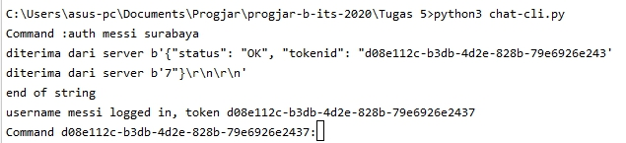
* Apabila authentikasi berhasil username benar dan password salah

**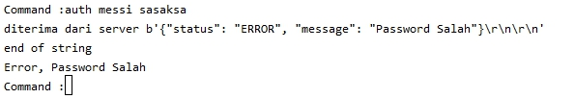**

* Apabila authentikasi gagal karena username salah dan password salah / username salah dan password benar  
  **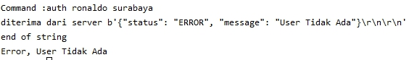**

1. **Send**
2. **Deskripsi dan Tujuan**Apabila user sudah melakukan login, maka user bisa menggunakan fitur ini untuk mengirimkan pesan dan berkomunikasi kepada user lainnya yang sudah terdaftar dalam sistem. Pesan yang dikirim akan masuk ke inbox orang yang dituju
3. **Parameter input**Parameter input pada fungsi ini adalah:

**send (spasi) username penerima(spasi) isipesan**

contoh: send henderson hai  
  
(keterangan: henderson adalah username yg terdaftar di sistem)

1. **Hasil keluaran**

* Apabila berhasil terkirim  
  **message sent to {username penerima}**
* Apabila gagal terkirim karena username penerima tidak terdaftar  
  **Error, User Tidak Ditemukan**
* Apabila gagal terkirim karena username penerima tidak terdaftar  
  **Error, not authorized**

1. **Contoh Message**

* Apabila berhasil terkirim  
  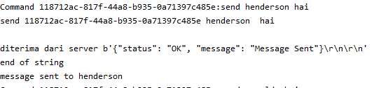
* Apabila gagal terkirim karena username penerima tidak terdaftar **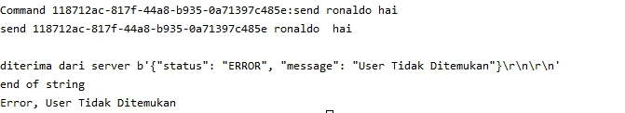**
* Apabila gagal terkirim karena username penerima tidak terdaftar  
  **C:\Users\asus-pc\Documents\Progjar\progjar-b-its-2020\Tugas 5\Screenshot_Dokumentasi\send_failed_notlogin.jpg**

1. **Send**
2. **Deskripsi dan Tujuan**Apabila user sudah melakukan login, maka user bisa menggunakan fitur ini untuk melihat isi pesan yg dikirim oleh user lainnya kepada kita. Tujuan fitur ini adalah untuk mengetahui pesan yang dikirim oleh user lainnya.Jika tidak akan mengirim, maka isi inbox kosong.
3. **Parameter input**Parameter input pada fungsi ini adalah:

**inbox**

contoh: inbox

1. **Hasil keluaran**Berupa daftar pesan yang dikirimkan oleh user lain kepada kita. Jika ada pesan maka akan menampilkan user yang mengirim beserta isi pesan. Jika tidak maka isinya akan kosong
2. **Contoh Message**

* Apabila ada pesan  
  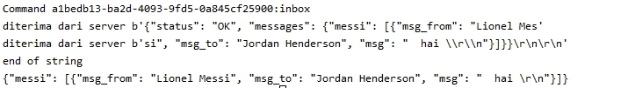
* Apabila tidak ada pesan   
  **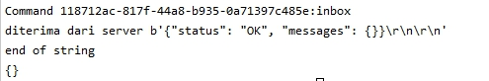**
* Belum melakukan login  
  C:\Users\asus-pc\Documents\Progjar\progjar-b-its-2020\Tugas 5\Screenshot_Dokumentasi\inbox_nologin.jpg

1. **Show (Melihat list user)**
2. **Deskripsi dan Tujuan**Fitur ini untuk melihat semua user yang aktif/online di sistem. Tujuan dari sistem ini agar pengguna bisa melihat user lainnya yang aktif/online selain dia sendiri.
3. **Parameter input**Parameter input pada fungsi ini adalah:

**show**

contoh: show

1. **Hasil keluaran**Berupa list user yang aktif/online. Jika user logout, maka akan hilang dari list
2. **Contoh Message**

* Isi list user yang online  
    
  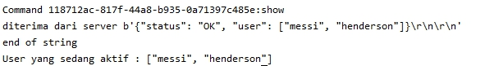
* Apabila ada yang logout (contoh: Henderson melakukan logout)  
  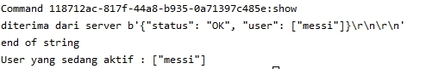
* Belum melakukan login  
  **C:\Users\asus-pc\Documents\Progjar\progjar-b-its-2020\Tugas 5\Screenshot_Dokumentasi\list_nologin.jpg**

1. **Logout**
2. **Deskripsi dan Tujuan**Fitur ini untuk mengeluarkan user dari sistem yang sebelumnya melakukan login. Session id/token akan terhapus saat melakukan logout untuk menjaga keamanan akun. Tujuan dari fitur ini selain menjaga keamanan akun, juga bertujuan agar user lain mengerti bahwa kamu sudah logout/tidak aktif saat menggunakan fitur “show”
3. **Parameter input**Parameter input pada fungsi ini adalah:

**logout**

contoh: logout

1. **Hasil keluaran**Hasil keluaran dari fitur ini adalah

**"User {username} berhasil Logout"**

1. **Contoh Message**

* Saat berhasil logout akun henderson  
  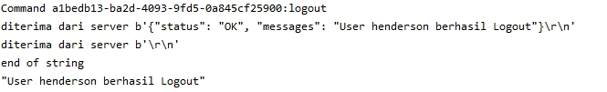
* Belum melakukan login  
    
  **C:\Users\asus-pc\Documents\Progjar\progjar-b-its-2020\Tugas 5\Screenshot_Dokumentasi\list_nologin.jpg**